附件3
北京市圆山大酒店乘车路线
北京圆山大酒店是北京市涉外三星级饭店，坐落于亚运村，中国国际会议中心，中华民族园的南端，地理位置优越，交通便捷。
地 址：北京市西城区裕民路2号
电话总机：（010）62010033
传 真：（010）62029893
乘车路线：
1.机场到圆山大酒店
a.从机场乘坐机场快轨至三元桥，换乘10号线，北土城站下车，D1出口出，沿右边向南走400米至裕民路路口，向右转进裕民路，向西直行400米即到。
b.乘坐首都机场机场至公主坟线机场大巴，到马甸桥东下车，往回走至裕民中路左转，至裕民路十字路口右转，50米即到。
2.北京站到圆山大酒店
从北京站乘地铁2号线到鼓楼站下车，换乘8号线到安华桥，A口出，向前100米见神玉书画院右转向前直走到头左转即到。
3.西客站到圆山大酒店
a.从西客站乘坐地铁9号线至白石桥南站换乘6号线至南锣鼓巷站换乘8号线到安华桥，A口出，向前100米见神玉书画院右转向前直走到头左转即到。
b.乘21或694路到安贞西里下车，过地下通道，至裕民路向西步行5分钟即到。
4.北京南站到圆山大酒店
乘坐地铁4号线到平安里换乘6号线到南锣鼓巷换乘8号线到安华桥，A口出，向前100米见神玉书画院右转向前直走到头左转即到。
酒店位置示意图：
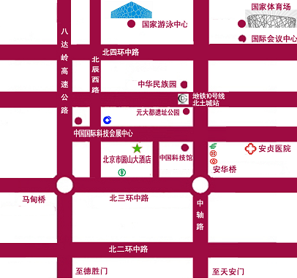
注：图中“中国科技馆”指原科技馆。

